BAŞLIK
2024-2025 Eğitim Öğretim Yılı Bölüm Kurul Toplantısı

GÜNDEM MADDELERİ
2024-2025 Eğitim Öğretim yılı Güz Dönemi Ara Sınav (Vize) hakkında görüşülmesi.
Öğrenci devamsızlık durumlarının görüşülmesi.
Yarı pasif durumdaki Programlara öğrenci alım tekliflerinin görüşülmesi (Yerel Yönetimler, Büro Yönetimi ve Yönetici Asistanlığı…)
Akademik Teşvik Komisyonu ile ilgili evrakların dikkatli takip edilmesinin görüşülmesi.
Üniversitemiz Rektörlüğü tarafından verilen eğitimlerin takip edilmesi verilen eğitimlere zamanında izlenilmesi / eğitimlere katılım sağlanması.
Raporlar, İzinler vb. hususların görüşülmesi
2024-2025 Eğitim Öğretim yılı Güz yarıyılı dijital yoklama ve derse giriş çıkış saatlerinin görüşülmesi.
Program tanıtım afişlerinin hazırlanması. Öğrenci el rehberinin hazırlanması hakkında görüşülmesi.
Öğrenci danışmanlıklarının titizlikle yapılması hususunun görüşülmesi.
2024-2025 Eğitim Öğretim yılı bahar dönemi ders görevlendirmeleri yapılması hususunun ve dışarıdaki dersler ile diğer görevlendirilmelerin görüşülmesi.
Tefenni Kaymakamlığı ile ortaklaşa Toplumsal katkı ve sosyal kültürel etkinliklerin, teknik gezi hususunun görüşülmesi.
MEDEK komisyon ve diğer komisyon görevlendirmelerinin yapılması ilgili görevlendirmelerin dikkatlice takip edilmesi ve Program koordinatörlerinin belirlenmesi.
Ön Lisans Eğitim Öğretim Yönetmeliği ve sınav yönetmeliğinin Öğretim Elemanlarınca dikkatli şekilde incelenmesi.
Öğretim Elemanlarının EBYS sistemlerini ve kurum e-postalarını kontrol hususunun görüşülmesi.
Öğrenci topluluğu kurulması hususunun görüşülmesi.
İyi dilek ve temenniler.

KAPSAM
Toplantıya Öğr. Gör. Aykut Sezgin sağlık sorunları nedeniyle (raporlu), Öğr.Gör. Engin KAVAK ise toplantı saatinde derste olduğu için katılım sağlayamamıştır.
2024-2025 Eğitim Öğretim yılı Güz Dönemi Ara Sınav (Vize) değerlendirilmesi yapıldı, sınavların başarıyla tamamlandığı belirletildi. Öğrenci devamsızlık durumları görüşüldü, devamsızlık yaşayan öğrenciler için çözüm önerileri sunuldu, tartışıldı. Öğrencilerin devamsızlık konusunda gerek ders hocası gerek danışmanları tarafından düzenli olarak bilgilendirilmesine karar verildi. Yabancı uyruklu öğrencilerin devamsızlık durumları yerleştirilme tarihlerinin dikkate alınması ricasında bulunuldu. Yarı pasif durumdaki Programlara öğrenci alımının okulumuz için güzel bir gelişme olacağı görüşleri belirtildi. Akademik Teşvik ile ilgili evraklara ve başvuru tarihlerine dikkat edilmesi hususunda konuşuldu. Teşviğe başvuracak hocalara başarılar dilendi. Üniversitemiz Rektörlüğü tarafından dönem dönem verilen eğitimlerin zamanında izlenilmesi / eğitimlere katılım sağlanması hususu görüşüldü. Bu kapsamda son eğitim olan “Kamuda Tasarruf Tedbirleri Eğitim Programı” sonucunda edinilen tecrübeler hakkında konuşuldu. Raporlar, İzinler vb. hususların belgelerinin okula teslim edilmesinde gerekli hassasiyetin sağlanması talebinde bulunuldu. 2024-2025 Eğitim Öğretim yılı Güz yarıyılı başında geçilen dijital yoklama sistemi hakkında görüşler alındı. Sistemin oturduğu, aktif olarak kullanım sağlandığı, ancak blok ders işlemek için yeni bir eklenti beklenildiği dile getirildi. Okulumuz programlarının okul içinde sergilenmesi için tanıtım afişlerinin hazırlanması istenildi. Bu konuda Spor Yönetimi programında Öğr. Gör. Hakan ERYİĞİT, Öğr. Gör. Dr. Buse ÇELİK; İnsan Kaynakları Programında Dr. Öğr. Üyesi Semra DEMİR, Öğr. Gör. Halil AKMANSOY, Öğr. Gör. Dr. Müge ALAÇAM BÖCEK görevlendirildi. Her bir görevlinin en kısa zamanda en az birer afiş hazırlaması bildirildi. Öğrenci danışmanlıklarının titizlikle yapılması görüşüldü, talep olması durumunda oryantasyon eğitimleri gerçekleştirilmesi vurgulandı. 2024-2025 Eğitim Öğretim yılı bahar dönemi ders görevlendirmeleri bölüm hocalarımızla istişare edilerek hazırlandı, dışarıdaki dersler ile diğer görevlendirilmelerde yönetimin bilgilendirilmesi hususuna dikkat çekildi. Toplumsal katkı ve sosyal kültürel etkinlikler, teknik gezi hususları görüşüldü. Toplumsal katkı kapsamında önemli gün ve haftalar listelenerek neler yapılabilinir, münazara edildi. Bu kapsamda Öğr. Gör. Hakan ERYİĞİT, Öğr. Gör. Dr. Buse ÇELİK’in 3 Aralık Dünya Engelliler Günü kapsamında önerdikleri etkinlik ile ilgili görev alabileceklerini ve çalışmalara başlayacakları dile getirildi. MEDEK kapsamında sınav evrakları düzeni hakkında hatırlatmalarda bulunuldu. Program koordinatörleri belirlendi. Bu kapsamda İnsan Kaynakları programı koordinatörü olarak Öğr. Gör. Halil AKMANSOY, Spor Yönetimi programı koordinatörü olarak: Öğr. Gör. Hakan ERYİĞİT görevlendirildi. Ön Lisans Eğitim Öğretim Yönetmeliği ve sınav yönetmeliğinin Öğretim Elemanlarınca yeniden dikkatli bir şekilde okunması talep edildi. Öğretim Elemanlarının EBYS sistemlerini ve kurum e-postalarını en az haftada bir defa kontrol etmeleri gerekliliği vurgulandı. Öğrenci topluluğu kurulması hususu görüşüldü. Bu kapsamda Öğr. Gör. Hakan ERYİĞİT’in çalışmalara başladığı, SKS ile görüşme aşamasında olduğu, başvuru için öğrencilerle görüşmeler sağladığı ve başvuru tarihlerinde gerekli müracaatın yapılacağı bilgisi alındı. Mevcut Güz dönemi ve Bahar dönemi için dilek ve temennilerde bulunuldu.

TOPLANTI TUTANAĞI
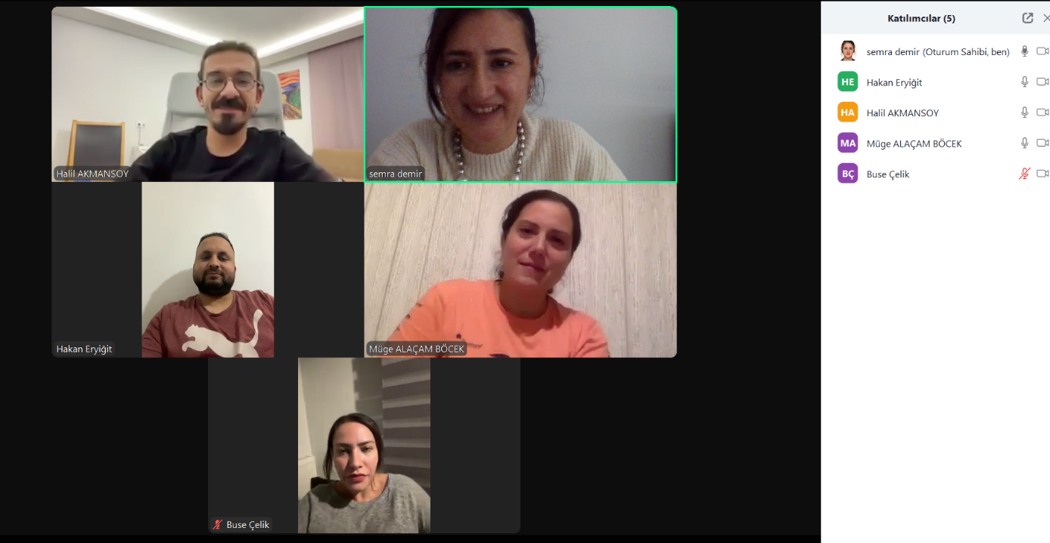
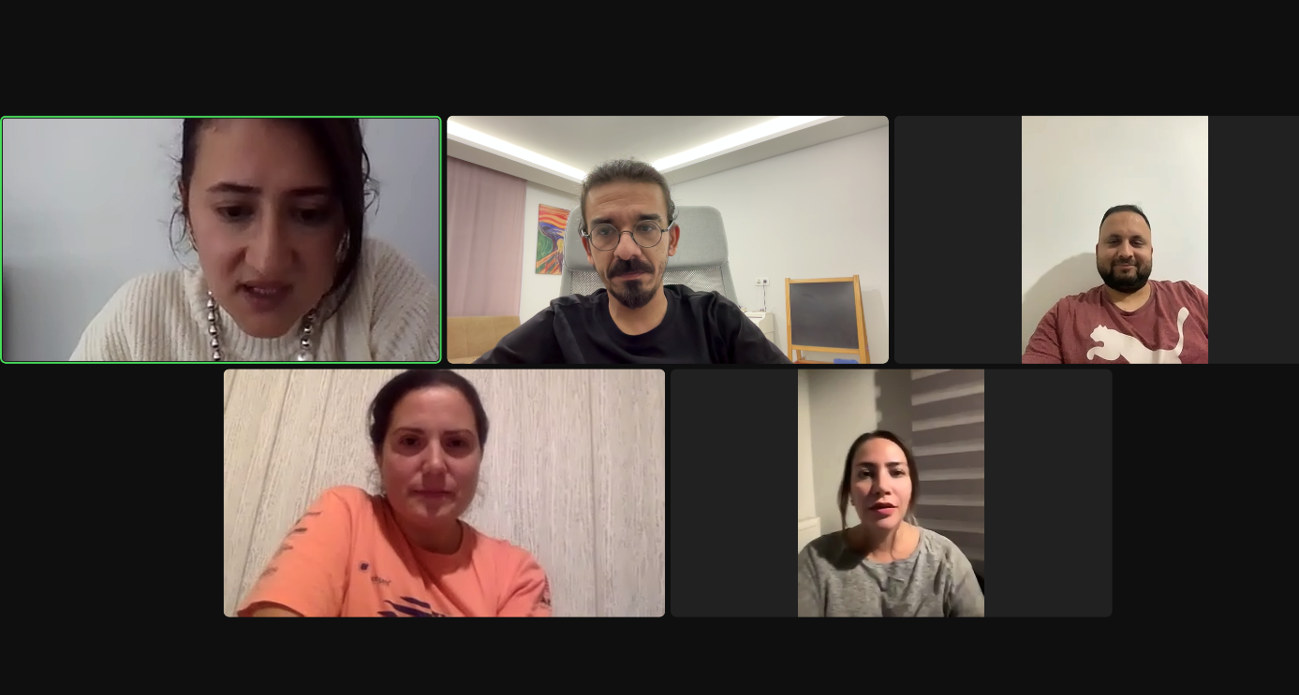

Öğretim Elemanı | Katılım durumu
Dr. Öğr. Üyesi Semra DEMİR | Katıldı
Öğr.Gör. Halil AKMANSOY | Katıldı
Öğr. Gör. Aykut SEZGİN | Katılmadı (Raporlu)
Öğr. Gör. Dr. Müge ALAÇAM BÖCEK | Katıldı
Öğr. Gör. Hakan ERYİĞİT | Katıldı
Öğr. Gör. Dr. Buse ÇELİK | Katıldı
Öğr.Gör. Engin KAVAK | Katılmadı (Derste olması sebebiyle)

